Pisz, 14.02.2020 r.

PLK na linii Szczytno – Ełk zapewniają lepszy dostęp do kolei
Mieszkańcy Pisza oraz miejscowości na trasie Szczytno – Ełk zyskali lepszy dostęp do kolei. Podróżni korzystają z nowego przystanku Pisz Wschodni oraz przebudowanych peronów na stacjach i przystankach. Korzystne zmiany są efektem inwestycji realizowanej przez PKP Polskie Linie Kolejowe S.A., a współfinansowanej ze środków Programu Operacyjnego Polska Wschodnia. Projekt zwiększa bezpieczeństwo podróży także na przejazdach kolejowo-drogowych.
Nowy przystanek Pisz Wschodni przy ul. Wojska Polskiego to dodatkowe miejsce do rozpoczęcia podróży na Mazurach. W ramach inwestycji powstały także nowe wyższe perony na 4 stacjach i 15 przystankach m.in. w Piszu, Bajtkowie, Rucianem-Nidzie. Obiekty zostały wyposażone w ławki, wiaty, gabloty informacyjne i nowoczesne oświetlenie. Perony zapewniają także dostęp dla osób o ograniczonych możliwościach poruszania się. Są wyposażone w pochylnie oraz ścieżki dotykowe i naprowadzające.
Zmodernizowana linia kolejowa, przy dostosowanej do potrzeb mieszkańców i turystów ofercie przewoźników, to możliwość szybszych i wygodniejszych podróży ze Szczytna do Ełku. Pociągi pasażerskie już jadą w relacji Szczytno – Ełk nieco ponad. 2 godz., a czas jeszcze się skróci do 1,5 godz. Podróż na trasie Olsztyn – Szczytno – Ełk potrwa nieco ponad 2h.
PKP Polskie Linie Kolejowe S.A. już w grudniu zakończyły ważny etap prac na linii ze Szczytna do Ełku. Mieszkańcy mogą bez komunikacji zastępczej podróżować pociągiem między Olsztynem a Ełkiem. Zakończono wymianę 113 km torów. Konieczna była wymiana konstrukcji dwóch dużych mostów. Największy nad rzeką Pisą ważył ponad 200 ton.

Działania PLK, by bezpieczniej było na torach i drogach
Sukcesywnie na linii Szczytno – Ełk podwyższany jest poziom bezpieczeństwa w ruchu kolejowym i drogowym. Te działania obejmują ok. 100 przejazdów. Dogodny i zabezpieczony przejazd przez tory zyskają także mieszkańcy Pisza na ul. Mazurskiej. PKP Polskie Linie Kolejowe S.A. wybudują skrzyżowanie wyposażone w rogatki i sygnalizację świetlną. Dodatkowe urządzenia ostrzegą kierowców i pieszych o zbliżającym się pociągu.
Modernizacja linii kolejowej Olsztyn – Ełk na odcinku Szczytno – Pisz – Ełk realizowana jest w ramach Programu Operacyjnego Polska Wschodnia. Wartości projektu ponad 300 mln zł.
Więcej informacji o projekcie na stronie inwestycyjnej plk-polskawschodnia.pl.

Inwestycja w liczbach:
- 1 nowy przystanek: Pisz Wschód;
- 4 przebudowane stacje: Szczytno, Pisz, Spychowo, Drygały;
- 14 przebudowanych przystanków, m.in. Nowa Wieś Ełcka, Ruciane-Nida;
- 99 przebudowanych przejazdów kolejowo-drogowych, m.in. Świętajno, Spychowo, Kolonia, Jeruty, Olszyny;
- 9 przebudowanych mostów;
- 21 nowych rozjazdów;
- ok. 113 km torów.
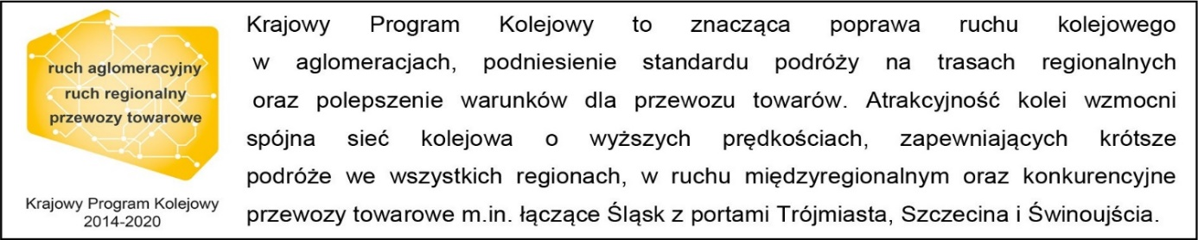
Kontakt dla mediów:
PKP Polskie Linie Kolejowe S.A.
Martyn Janduła
zespół prasowy
rzecznik@plk-sa.pl
T: +48 571 370 301

Projekt jest współfinansowany przez Unię Europejską ze środków Europejskiego Funduszu Rozwoju Regionalnego w ramach Programu Operacyjnego Polska Wschodnia.

